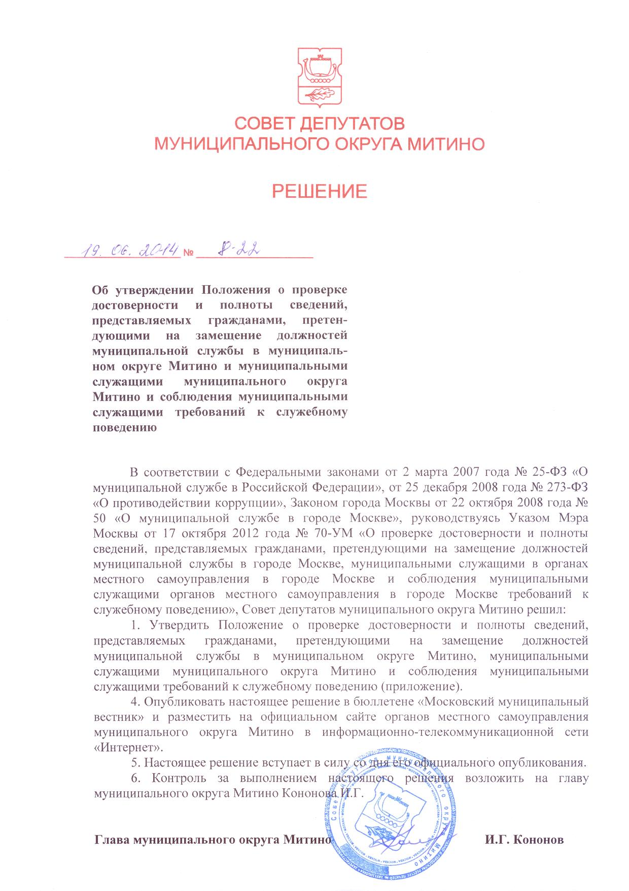
Приложение
к решению Совета депутатов
муниципального округа Митино
от «19» июня 2014 года № 8-22

Положение о проверке достоверности и полноты сведений, представляемых гражданами, претендующими на замещение должностей муниципальной службы в муниципальном округе Митино, муниципальными служащими муниципального округа Митино,
и соблюдения муниципальными служащими требований
к служебному поведению

1. Настоящим положением определяется порядок осуществления проверки:
1.1. Достоверности и полноты сведений о доходах, об имуществе и обязательствах имущественного характера, представляемых в соответствии с Положением о порядке представления гражданами, претендующими на замещение муниципальных должностей и должностей муниципальной службы в муниципальном округе Митино, а также лицами, замещающими муниципальные должности и должности муниципальной службы в муниципальном округе Митино сведений о полученных ими доходах, об имуществе, принадлежащем им на праве собственности, и об их обязательствах имущественного характера, а также сведений о доходах супруги (супруга) и несовершеннолетних детей, об имуществе, принадлежащем им на праве собственности, и об их обязательствах имущественного характера (далее - Порядок представления сведений о доходах, об имуществе и обязательствах имущественного характера).
1.2. Соблюдения муниципальными служащими ограничений и запретов, требований о предотвращении или об урегулировании конфликта интересов, исполнения ими обязанностей, установленных действующим законодательством (далее - требования к служебному поведению).
2. Проверка осуществляется служащим аппарата Совета депутатов муниципального округа Митино (далее - аппарат Совета депутатов) к должностным обязанностям которого отнесено ведение кадровой работы (далее кадровая служба) по решению главы муниципального округа Митино (далее – глава муниципального округа).
3. Решение принимается отдельно в отношении каждого гражданина или муниципального служащего и оформляется в письменной форме в виде распоряжения аппарата Совета депутатов.
4. Основанием для осуществления проверки, предусмотренном в пункте 1 настоящего Положения является достаточная информация, представленная в письменном виде в установленном порядке:
4.1. Правоохранительными органами, иными государственными органами, органами местного самоуправления и их должностными лицами;
4.2. Работниками подразделений по профилактике коррупционных и иных правонарушений кадровых служб либо должностными лицами органов местного самоуправления, ответственными за работу по профилактике коррупционных и иных правонарушений;
4.3. Постоянно действующими руководящими органами политических партий и зарегистрированных в соответствии с федеральным законодательством иных общероссийских общественных объединений, не являющихся политическими партиями;
4.4. Общественной палатой Российской Федерации;
4.5. Общероссийскими средствами массовой информации.
5. Информация анонимного характера не может служить основанием для проверки.
6. Проверка осуществляется в срок, не превышающий 60 дней со дня принятия решения о ее проведении. Срок может быть продлен главой муниципального округа или лицом его замещающим, до 90 дней.
7. Поверка осуществляется самостоятельно.
8. При осуществлении проверки самостоятельно глава муниципального округа и кадровая служба вправе:
8.1. Проводить беседу с гражданином или муниципальным служащим;
8.2. Изучать представленные гражданином или муниципальным служащим дополнительные материалы;
8.3. Получать от гражданина или муниципального служащего пояснения по предъявленным им материалам;
8.4. Направлять в установленном порядке запросы в органы прокуратуры, государственные органы, органы местного самоуправления, на предприятия, в учреждения, организации и общественные объединения об имеющихся у них сведениях: о доходах, об имуществе и обязательствах имущественного характера гражданина или муниципального служащего, его супруга (супруги) и несовершеннолетних детей; о достоверности и полноте представленных сведений, в соответствии с Порядком представления сведений о доходах, об имуществе и обязательствах имущественного характера; о соблюдении муниципальным служащим требований к служебному поведению;
8.5. Наводить справки у физических лиц и получать от них информацию с их согласия.
9. В запросе, предусмотренном в пункте 8.4. настоящего Положения, указываются:
9.1 Фамилия, имя, отчество руководителя того органа или организации, в которые направляется зарос;
9.2. Нормативный правовой акт, на основании которого направляется запрос;
9.3. Фамилия, имя, отчество, дата и место рождения, место регистрации, жительства или пребывания, должность и место работы (службы) гражданина или муниципального служащего, его супруги (супруга) и несовершеннолетних детей, сведения о доходах, об имуществе и обязательствах имущественного характера гражданина, представившего сведения в соответствии с Порядком представления сведений о доходах, об имуществе и обязательствах имущественного характера, полнота и достоверность которых проверяются, либо муниципального служащего, в отношении которого имеются сведения о несоблюдении им требований к служебному поведению;
9.4. Содержание и объем сведений, подлежащих проверке;
9.5. Срок представления запрашиваемых сведений;
9.6. Фамилия, инициалы и номер телефона должностного лица, подготовившего запрос;
9.7.Другие необходимые сведения.
10. Запросы направляются за подписью главы муниципального округа.
11. Кадровая служба аппарата Совета депутатов, которой поручено проведение проверки обеспечивает:
11.1. Уведомление в письменной форме гражданина или муниципального служащего о начале в отношении его проверки и разъяснение ему содержания пункта 11.2. настоящего Положения - в течение двух рабочих дней со дня получения соответствующего решения;
11.2. Проведение в случае обращения гражданина или муниципального служащего беседы с ним, в ходе которой он должен быть проинформирован о том, какие сведения, представляемые им в соответствии с настоящим Положением, и соблюдении каких требований к служебному поведению подлежат проверке, в течение семи рабочих дней со дня обращения гражданина или муниципального служащего, а при наличии уважительной причины - в срок, согласованный с гражданином или муниципальным служащим.
12. В случае невозможности уведомления гражданина о начале проверки в срок, указанный в пункте 11.1 настоящего Положения, кадровая служба составляется акт, приобщаемый к материалам проверки.
13. В срок уведомления муниципального служащего о начале проверки, указанный в пункте 11.1 настоящего Положения, не включается время нахождения муниципального служащего в отпуске, командировке, а также периоды его временной нетрудоспособности.
14. Гражданин или муниципальный служащий вправе:
14.1. Давать пояснения в письменной форме в ходе проверки и по результатам проверки;
14.2. Представлять дополнительные материалы и давать по ним пояснения в письменной форме;
14.3. Обращаться в кадровую службу с подлежащим удовлетворению ходатайством о проведении с ним беседы по вопросам, указанным в пункте 11.2 настоящего Положения.
15. Полученные материалы, указанные в пункте 14 настоящего Положения, приобщаются к материалам проверки.
16. На период проведения проверки информации о наличии у муниципального служащего конфликта интересов, если на момент принятия решения о проведении проверки данный конфликт не устранен, служащий отстраняется от замещаемой должности муниципальной службы на срок, не превышающий 60 дней со дня принятия решения о проведении проверки. В случае если проверка не завершена, указанный срок продлевается до 90 дней главой муниципального округа.
17. На период отстранения муниципального служащего от замещаемой должности муниципальной службы денежное содержание по замещаемой им должности сохраняется.
18. По окончании проверки кадровая служба представляет главе муниципального округа доклад о ее результатах (далее - доклад).
19. В докладе должны содержаться обстоятельства, установленные по результатам проверки, а также одно из следующих предложений:
19.1. О назначении гражданина на должность муниципальной службы;
19.2. Об отказе гражданину в назначении на должность муниципальной службы;
19.3. Об отсутствии оснований для применения к муниципальному служащему мер юридической ответственности;
19.4. О применении к муниципальному служащему мер юридической ответственности;
19.5. О представлении материалов проверки в соответствующую комиссию по соблюдению требований к служебному поведению муниципальных служащих и урегулированию конфликта интересов.
20. По окончании проведения проверки кадровая служба с соблюдением законодательства Российской Федерации о государственной тайне обязаны ознакомить муниципального служащего с результатами проверки.
21. Сведения о результатах проверки с письменного согласия главы муниципального округа, принявшего решение о ее проведении, с одновременным уведомлением об этом гражданина или муниципального служащего, в отношении которого проводилась проверка, представляются кадровой службой правоохранительным органам, постоянно действующим руководящим органам политических партий и зарегистрированных в соответствии с федеральным законодательством иных общероссийских общественных объединений, не являющихся политическими партиями, Общественной палате Российской Федерации, общероссийским средствам массовой информации, представившим информацию, явившуюся основанием для проведения проверки, с соблюдением законодательства Российской Федерации о персональных данных и государственной тайне.
22. При установлении в ходе проверки обстоятельств, свидетельствующих о наличии признаков преступления или административного правонарушения, материалы об этом представляются в государственные органы в соответствии с их компетенцией.
23. При установлении в ходе проверки обстоятельств, свидетельствующих о представлении муниципальным служащим недостоверных или неполных сведений, предусмотренных пунктом 1.1. настоящего Положения, и о несоблюдении им требований о предотвращении или урегулированию конфликта интересов либо требований к служебному поведению материалы проверки представляются в комиссию по соблюдению требований к служебному поведению муниципальных служащих и урегулированию конфликтов интересов.
22. Материалы проверки приобщаются к личным делам муниципальных служащих и хранятся в кадровой службе аппарата Совета депутатов в течение трех лет со дня окончания проверки, после чего передаются в архив.

